Комунальна установа
«Центр професійного розвитку педагогічних працівників Вінницької міської ради»

Про безпечні і щасливі свята

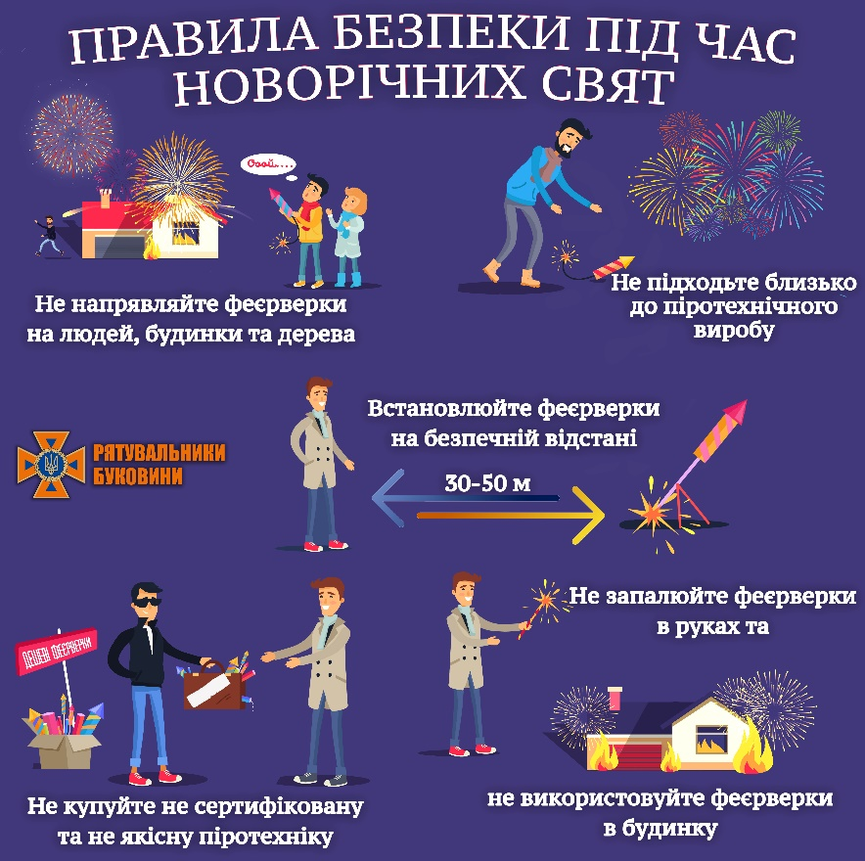

Інформаційні матеріали
для класних керівників

Укладач К. Маліцька

2021

ТЕМА І ФЕЄРВЕРКИ (ПІРОТЕХНІЧНІ ВИРОБИ)
Що за Новий рік без хлопавки, бенгальських вогнів, салюту й феєрверків? Це свято люблять і святкують всі люди. Новий рік не обходиться без найрізноманітніших піротехнічних засобів. Сьогодні феєрверки і салюти використовують у дні державних свят, під час святкування ювілеїв, днів народжень, перемог у спорті тощо. Для того, щоб свято не перетворилося у трагедію, слід дотримуватися певних правил використання феєрверків.
ЩО ТАКЕ ФЕЄРВЕРКИ (ПІРОТЕХНІЧНІ ВИРОБИ)?
Це вироби, пристрої, що створюють спеціальні ефекти (світловий, звуковий, димовий) за допомогою горіння. Наприклад, бенгальські вогні, петарди, хлопавки, тріскалки, ракети, вовчки наземні стрибаючі, салютні установки та інші (їх налічується понад 35 видів).
В Україні дозволено використовувати феєрверки як вітчизняного виробництва, так і вироблені в інших країнах, якщо вони відповідають вимогам законодавства нашої держави.
Заборонено продавати завезені з-за кордону феєрверки, що не пройшли державної перевірки на надійність та безпеку.
Продаж піротехнічних виробів дозволено лише у спеціалізованих магазинах чи секціях магазинів, оснащених спеціальним протипожежним обладнанням. Категорично заборонено продаж піротехнічних виробів на ринках.
ЯКІ БУВАЮТЬ ПІРОТЕХНІЧНІ ВИРОБИ?
Їх класифікують за різними ознаками, основними з яких є небезпечна зона та гучність. Небезпечною вважають зону, на яку під час застосування піротехнічного виробу розповсюджується полум’я, розлітаються іскри, уламки, розпечені шлаки тощо.
Гучність звуку вимірюють у децибелах (на честь винахідника телефону А.Белла). Наприклад, шум потягу на відстані 50 метрів дорівнює 80 дБ, грому — 100 дБ, реактивного літака при зльоті — 120 дБ, запуск ракети у космос — 140–190 дБ.
Залежно від зазначених показників такі вироби поділяють на три класи: ⎭ піротехнічні вироби І класу — радіус небезпечної зони при їх використанні не перевищує 0,5 метра, а гучність звуку на відстані 25 см не більша ніж 125 децибел (наприклад, петарди, хлопавки, бенгальські вогні); ⎭
піротехнічні вироби ІІ класу — радіус небезпечної зони при їх використанні не перевищує 5 метрів, а гучність звуку на відстані 2,5 метра не більша ніж 140 децибел.
піротехнічні вироби ІІІ класу — радіус небезпечної зони при їх використанні не перевищує 20 метрів, а гучність звуку на відстані 5 метрів не більша ніж 140 децибел.
Піротехнічними виробами ІІ та ІІІ класів є ракети, салютні установки тощо.
ЧИ МОЖНА КУПУВАТИ ФЕЄРВЕРКИ ТА ІНШІ ПІРОТЕХНІЧНІ ВИРОБИ? Так, але не всі.
УВАГА!Особи віком до 14 років – МАЛОЛІТНІ.Повнолітні -із 18 років.14-до 18 років -неповнолітні.
Феєрверки заборонено продавати або передавати особам, які не досягли такого віку:
класу 1 – 12 років;
класу 2 – 16 років;
класу 3 – 18 років;
Неповнолітнім закон дозволяє купувати та самостійно використовувати лише піротехнічні вироби І класу.
Лише з 18 років ти зможеш купувати й використовувати інші піротехнічні вироби.
ЯК ЗАКОНОДАВСТВО РЕГУЛЮЄ ВИКОРИСТАННЯ
ФЕЄРВЕРКІВ І ПЕТАРД
Законодавство забороняє:
- застосувати побутові піротехнічні вироби після 22.00 (за винятком святкування Нового року в ніч з 31 грудня на 1 січня);
- кидати побутові піротехнічні вироби, ударяти по них будь-якими предметами, тягти за фітиль;
- переносити побутові піротехнічні вироби в кишенях, під одягом, зберігати без пакування;
- залишати піротехнічні вироби без нагляду;
- переробляти, розбирати, ремонтувати піротехнічні вироби, якщо вони не спрацювали;
- використовувати побутові піротехнічні вироби, які створюють ефекти на висоті або шумові ефекти, ближче ніж за 100 метрів від лікарень, церков, дитячих установ, шкіл, будинків для людей похилого віку та інших громадських споруд і житлових будинків;
- спрямовувати хлопавки та іншу піротехніку на людей;
- кидати приведені в дію побутові піротехнічні вироби під ноги перехожих, із вікон та балконів, запускати феєрверки з дахів будинків, вчиняти інші дії, від яких можуть постраждати люди або майно;
- використовувати побутові піротехнічні вироби особам, які знаходяться в нетверезому стані;
- курити при використанні піротехнічних виробів та кидати їх у вогонь; пробувати на смак використані хлопавки та конфетті з них, нюхати дим;
- використовувати хлопавки без нагляду дорослих;
- тримати хлопавку на відстані менше ніж 2 метри від предметів що легко займаються.
ЯКИХ ПРАВИЛ СЛІД ДОТРИМУВАТИСЯ
при використанні піротехнічних виробів
1) вибрати місце для феєрверка. Це має бути відкрита, велика за розмірами територія (наприклад двір, галявина), вільна від дерев і будівель. Слід уважно оглянути обране місце й переконатись у тому, що поблизу (у радіусі 50 метрів) немає пожежонебезпечних об’єктів — автотранспорту, дерев’яних споруд, гаражів тощо.
2) Якщо феєрверк плануєте запускати за містом, поблизу не повинно бути опалого листя, хвої, сухої трави чи сіна — того, що може зайнятися від випадкових іскор.
3) Продумати, де перебуватимуть глядачі, як забезпечити їм гарний i безпечний огляд феєрверку. Розмісти їх слід на відстані 15–20 метрів від пускового майданчика, обов’язково з навітряної сторони, щоб вітер не зносив на них дим і недогарки.
4)Від розмірів майданчика залежатиме , яку піротехніку можна безпечно використовувати. Якщо місце відповідає всім перерахованим вимогам, ти можеш користуватися будь-якими виробами, що продаються. Однак, якщо подвір’я невелике, тоді можна скористатися лише феєрверками наземної дії — петардами, хлопавками, вогняними млинками. Ні в якому разі не можна запускати вироби, що летять угору, наприклад, ракети. Користуватися ними поруч із житловими будинками та іншими будівлями категорично заборонено.
5)Забороняється запускати петарди, феєрверки, ракети з балконів чи у закритих приміщеннях. Запускати феєрверки слід на відстані не менше 100 метрів від будинків та інших об’єктів.
6) Обрати піротехнічні « іграшки» з урахуванням місця.
7)Не варто намагатися самому виготовити щось у домашніх умовах. Це нерозумне й украй небезпечне заняття.
8)Скористайся виробами промислового виробництва. Якщо твоє знайомство з піротехнікою тільки починається, не поспішай починати з великих і невідомих виробів — вони можуть завдати несподіваних неприємностей.
9)Усі піротехнічні вироби повинні мати інструкції українською мовою.
Вона повина містити інформацію щодо застосування даного виробу, терміну придатності, попередження про небезпечність, відомості про виробника, обмеження в користуванні за віком (чи можна давати в руки дітям) і правила утилізації. Переконайтеся, що термін їх придатності не закінчився.
10)Звернути увагу на зовнішній вигляд піротехнічного виробу— не можна використовувати вироби з наявними дефектами: зім’яті, підмочені, із тріщинами й іншими ушкодженнями корпусу.
11)Купувати піротехнічні вироби мають право лише дорослі, діти можуть користуватися ними тільки під наглядом батьків. Надавайте перевагу відомим на українському ринку виробникам. Купувати піротехнічні вироби необхідно тільки в спеціалізованих торгових місцях і вимагати у реалізаторів сертифікат якості.
12)не купуйте петарди й феєрверки на стихійних ринках, в транспорті чи підземних переходах, а лише в спеціалізованих торгових місцях і вимагайте у реалізаторів сертифікат якості.
13) Не можна зберігати піротехнічні вироби біля обігрівачів і опалювальних приладів: батарей, електричних і газових печей.
14) Не варто носити піротехніку в кишенях та підпалювати, тримаючи в руках.
15) Запалюючи феєрверк, не нахиляйтеся над ним, а постарайтеся відразу ж відійти на безпечну відстань – 30-50 метрів. До будь-якого піротехнічного виробу підходьте мінімум через дві хвилини після закінчення його роботи. А до багатозарядних краще не наближатися ще довше.
16)Якщо салют не спрацював, не підходьте до нього близько 10-ти хвилин, оскільки існує велика вірогідність запізнілого вибуху.
17)При використанні найпростіших піротехнічних засобів – хлопавок та бенгальських вогнів, слід також дотримуватися певних правил. Вміст хлопавки вилітає з корпусу під тиском, а тому снаряд заборонено направляти в обличчя та освітлювальні прилади. Хлопавки не можна використовувати поблизу відкритого вогню, свічок тощо. Все це може привести до загорання конфетті або серпантину.
Кольорові бенгальські вогні виділяють в процесі горіння шкідливі речовини, тому спалювати їх краще тільки на відкритому повітрі, або відразу гарно провітрити приміщення.
Пам’ятайте! Ціна та безпека піротехнічних виробів — речі взаємопов’язані. Надавайте перевагу відомим на українському ринку виробникам.
В разі виникнення пожежі, необхідно терміново дзвонити в службу порятунку за телефоном “101” або “112”.
Морально-етичний аспект проблеми використання
піротехнічних засобів
Нехтування правилами використання піротехніки дорослими, неповнолітніми призводить до травмування, опіків, втрати пальців, очей, пожеж, інших тяжких фізичних і психологічних наслідків.
Страждають від використання феєрверків, петард, хлопавок та інших піротехнічних засобів:
- люди похилого віку з цілим багажем уже набутих хвороб;
- внутрішньо переміщені особи зі Сходу України, люди, які служили в зоні АТО/ООСС, брали участь в інших бойових діях, для яких голосні вибухи святкових салютів не в радість;
- найменші члени спільноти - люди, які тільки прийшли в цей світ- малятка., та їхні мами;
- беззахисні тварини, для яких це- величезний стрес.Вони гинуть, тікають, хворіють.
Відомо, що в Римі - після феєрверку йшов дощ з мертвих птахів. Україна не є винятком.

Тема ІІ « Викрадач розуму» - алкоголь
Вживання алкогольних напоїв, особливо у святкові днія, пустило глибоке коріння в нашому побуті. Без шампанського, горілки, вина не обходиться святкування дня народження, весілля, христин, поминок і навіть купівля нової речі.
Для одних підлітків вживання алкоголю — це показник дорослості та самостійності, для інших — це спосіб урізноманітнити монотонне існування. Часто підлітки хизуються перед своїми товаришами «подвигами» щодо добування, вживання алкогольних напоїв, «прикольної» поведінки у стані сп’яніння. У підлітковому віці більшість вважає, що алкоголь надає відчуття впевненості та допомагає розслабитися. Тому, зазвичай, на вечірках молоді люди випивають одну-дві склянки алкогольного напою, а потім спілкуються. Їм здається, що вони виглядають привабливішими, сильнішими, кмітливішими. Однак при цьому втрачається здатність правильно сприймати реакцію оточуючих. Вони не помічають, що їх нетвереза поведінка викликає обурення та огиду. Недаремно існує істина-прислів’я, що людина, починаючи пити, виглядає як лев, продовжує як мавпа, а закінчує як свиня.
Тому з давніх-давен алкоголь іменували «викрадачем розуму». Сьогодні на пляшках з міцними алкогольними напоями з’явилося застереження: «Алкоголь протипоказаний дітям і підліткам до 18 років, вагітним жінкам і жінкам, які годують. Надмірне вживання алкоголю шкодить вашому здоров’ю».
ЩО ТАКЕ АЛКОГОЛЬНИЙ НАПІЙ? Це напій, який має 8,5 і більше відсотків алкоголю. До алкогольних напоїв відносять вино, лікер, горілку, коньяк, ром.
Слабоалкогольні напої, тобто такі, що містять від 1,2 до 8,5 відсотків алкоголю. Це, наприклад, пиво.
ЩО ТАКЕ АЛКОГОЛЬ? Алкоголь — слово арабського походження, в перекладі означає «тонкий порошок». У багатьох словниках синонімом алкоголю є слово «спирт».
З ЯКОГО ВІКУ МОЖНА КУПУВАТИ І ВЖИВАТИ АЛКОГОЛЬНИЙ НАПІЙ? Має виповнитися 21 рік, слабоалкогольні — з 18 років.
. Дуже небезпечно купувати алкогольні напої домашнього виготовлення, особливо самогон. Це не лише протизаконно, а й шкідливо — багато людей дістають отруєння внаслідок вживання таких напоїв.Мають місце і летальні наслідки.
ЧИ МОЖНА ВЖИВАТИ АЛКОГОЛЬНІ НАПОЇ З ДОЗВОЛУ БАТЬКІВ?
Ні. Якщо батьки дозволять дитині пити алкогольні напої вдома або деінде, то це проти закону. Не можуть вони також дозволяти дитині, її друзям проводити вечірки з вживанням алкоголю. Такі правопорушення матимуть наслідком накладання на батьків штрафу. Законодавство України передбачає також відповідальність батьків (штраф) за доведення неповнолітнього до стану сп’яніння.
ЧИ МОЖНА ПИТИ АЛКОГОЛЬНІ НАПОЇ У ГРОМАДСЬКИХ МІСЦЯХ? Ні, це протизаконно. Навіть дорослим (повнолітнім) людям не дозволено розпивати спиртні напої на вулицях, стадіонах, у громадському транспорті, у парках і скверах. Правопорушенням є не тільки розпивання алкогольних напоїв у громадських місцях, а навіть поява в цих місцях у п’яному вигляді. Особи, які порушують встановлені законом правила, сплачують штраф.
ЩО БУДЕ, ЯКЩО ЛЮДИНА ВЧИНИТЬ ПРАВОПОРУШЕННЯ У СТАНІ АЛКОГОЛЬНОГО СП’ЯНІННЯ? Це є обтяжливою обставиною. Тобто, якщо людина вчинить правопорушення (наприклад, злочин) у стані алкогольного сп’яніння, то юридична відповідальність за вчинене буде більш суворою (наприклад, довшим буде строк позбавлення волі).

Матеріали за навчально-методичним посібником « Живи за правилами»
Корисні посилання
https://minjust.gov.ua/m/zapalni-svyata-scho-treba-znati-pro-vikoristannya-pirotehniki
https://www.novadoba.org.ua/pdf/20191029_145913_play_by_the_rules.pdf
https://bashtanskaotg.gov.ua/news/pravila-vikoristannya-pirotehnik

ТЕМА ІІІ Селфі на вагоні. Небезпека ліній електропередач. «Зачепінг»

Сумна зростаюча статистика загибелі неповнолітніх під час спроби зробити селфі на вагоні нічого, на жаль, не навчила. Під час канікул учні можуть випробовувати долю, вдаючись до екстриму, граючись зі смертю. Тому вчитель має довести інформацію про небезпеку, якою нехтувати не слід.
1.Навіть на запасних коліях потяги не відключаються від лінії електропередач.
2. Електрична напруга 20 000-28 000 тисяч Вт є смертельною.
3.До лінії електропередач не обов’язково доторкуватися. .«Працює» електрична дуга, відстань до якої 0,5-1 м є смертельною.Вражає всі людські органи.
4. Критична відстань-2 метри. За вологих погодніх умов відстань смертельного враження електричною дугою автоматично скорочується.
5.У випадку спроби порятунку іншою особою, наприклад, яка прийшла разом, електричний струм вражає обох. Гинуть двоє.
6.Падіння ж з вагону з висоти 3 метри є небезпечним, призводить до каліцтва, травмування.
7.Відповідальність « Укрзалізниця» не несе. Відповідають батьки .

Корисні посилання
https://www.google.com/search?q=%D0%A1%D0%B5%D0%BB%D1%84%D1%96+%D0%BD%D0%B0+%D0%B2%D0%B0%D0%B3%D0%BE%D0%BD%D0%B0%D1%85&oq=%D0%A1%D0%B5%D0%BB%D1%84%D1%96+%D0%BD%D0%B0+%D0%B2%D0%B0%D0%B3%D0%BE%D0%BD%D0%B0%D1%85&aqs=chrome..69i57.11703j0j7&sourceid=chrome&ie=UTF-8
https://www.volynnews.com/ua/news/all/vyderlysia-na-vahon-na-volyni-dvokh-pidlitkiv-vdarylo-strumom/

https://loe.lviv.ua › dlia_presy › novyny~4109

https://loe.lviv.ua › dlia_presy › novyny~4109

https://vseosvita.ua/library/vihovna-godina-zaceping-nebezpecne-selfi-408798.html

ТЕМA IV Про небезпеку ліній електропередач

Пам’ятайте, що на вулиці електрика майже завжди поруч і контакт із нею може закінчитись трагічно!
• Заборонено підніматись на опори ліній електропередачі, відчиняти двері і проникати в приміщення електроустановок, втручатись в їхню роботу, накидати чи наближати до струмопровідних частин сторонні предмети.
• Заборонено рибалити, розпалювати вогнища, спалювати суху траву, вилазити на дерева поблизу повітряних ліній електропередачі та електрообладнання, діставати будь-які предмети, що застрягли між проводами.
• Заборонено садити дерева, складати дрова чи інші легкозаймисті матеріали під проводами повітряних ліній електропередачі.
• Заборонено самостійно зрізати гілки і дерева, які можуть впасти на проводи повітряних ліній електропередачі.
• Заборонено проводити земляні роботи в охоронних зонах кабельних ліній.
• Заборонено проїжджати машинами і механізмами, що мають загальну висоту більше 4,5 метра, під проводами ліній електропередачі.
• Заборонено підходити до обірваного дроту повітряної лінії, який лежить на землі чи звисає з опори, ближче, ніж на 8 м. Якщо з тих чи інших причин людина опинилась ближче, ніж на 8 метрів до обірваного проводу, необхідно відходити на безпечну відстань, переміщуючи ступні ніг по землі і не відриваючи їх одну від одної.
Вдома правила безпеки не менш актуальні!
• Заборонено доторкатися до дротів, ізоляція яких ушкоджена, користуватись зіпсованими вимикачами, розетками та вилками; витягати за шнур вилку з розетки; вставляти в розетку сторонні предмети.
• Не залишайте ввімкненими в мережу електроприлади, коли ними не користуєтесь або ідете з дому. Може статись коротке замикання, і, як наслідок — пожежа!
• Заборонено витирати електроприлади, розетки та вимикачі мокрою чи вологою ганчіркою, доторкатись до електроприладів мокрими руками, коли вони ввімкнені в електромережу.
• Не затискайте електропроводи дверима, віконними рамами; необхідно стежити, щоб дроти не потрапляли під ніжки столів та стільців; не можна прикріпляти електропровід до труб опалення, водопровідних, каналізаційних мереж та що-небудь вішати на електропроводку. Адже ізоляція проводу може пошкодитись.
• Необхідно чітко дотримуватись інструкції, коли користуйтесь електроприладами, а ремонтувати їх можуть виключно фахівці!
• Не можна застосовувати домашні електроприлади в сирих приміщеннях.
• Перша дія, яку потрібно зробити, коли помітили, що з приладу йде дим, видно іскринки чи чути запах плавленої пластмаси — це вимкнути прилад з електромережі. Якщо біля розетки горить, і неможливо вимкнути, то потрібно відключити вимикач — він розташований біля лічильника.

